2011年高考化学研讨会
高三化学备课组整理

一、研读《考试说明》，关注新旧变化

命题的指导思想，我认为应该是既要保持相对稳定，也会有变化。要保持相对稳定就要要求题目难易程度和题目的类型不会有太大变化，但一定会有变化，我估计今年化学卷难度与去年相当。要特别注意新增加内容。2011年考试说明主要增加了中和滴定和晶体结构。要注意把握新增内容的内涵和外延，不要拔高要求。
二、关注热点问题、梳理主干知识、查漏补缺。

（一）热点问题：
1、 了解科学探究的基本过程，以实验和推理为基础的科学探究方法（反应速率影响因素—控制变量）
（根据问题，提出假设，用实验验证）
（常见实验的基本操作方法）
2. 了解在化工生产中遵循“绿色化学”思想的重要性。有些实验方案的评价中，要考虑绿色化学。
3、 能用盖斯定律进行有关反应热的简单计算。
C(s)+O₂(g) 起始 终了 CO₂(g)
一个反应的始态和终态相同，不管它是一步完成或几步完成，它的热效应相等。
所以计算反应热时可以像解方程一样，把反应起始和终了中没出现的物质消去。
4. 了解能源是人类生存和社会发展的重要作用及化学在能源危机中的重要性。
几个能源时代以及新能源 能源的转化形式（原电池和电解池）。
5. 了解催化剂在生产、生活和科研中的重大作用。
合适的催化剂对反应速率影响是巨大的，可以使反应速率增大几个到几十个数量级。而自身的组成、化学性质和质量在反应前后没有变化，所以本身没有被消耗。所以在节约能源、环境保护等领域却有重大意义，课本中有探究不同催化剂对同一个化学反应有不同催化效果的内容。
6. 了解难溶电解质的溶解平衡及沉淀转化的本质。不要求K_{SP}计算。学会用K_{SP}解释难溶电解质的溶解和沉淀。
例如：CaCl₂溶液中通人CO₂为什么没有沉淀？AgBr沉淀能转化为AgCl沉淀吗？（举例合肥一模题）
7. 理解化学平衡常数的含义，能够利用化学平衡常数进行简单计算。
平衡常数K的作用：
- 反映可逆反应向正方向进行的程度的大小 ，K值越大，向正方向进行的程度越大。某一反应K的大小只受温度影响。而与浓度压强的大小无关。
- 利用Q_{P}（浓度商）和K可判断可逆在某一时刻反应进行的方向
- 计算不同浓度下反应物的转化率。
8弱电解质的电离平衡、盐类的水解、离子反应、 微粒共存
（考查热点：离子浓度大小比较、离子反应 微粒共存 ）
9.能用电子排布式表示常见元素（1-36）的核外电子排布。（考查热点：七种非金属元素及四种金属元素）
10. 熟练掌握七种非金属元素及四种金属元素的单质和化合物的重要性质（H C N O Si S Cl Na Al Fe Cu）
11了解电离能含义，了解同一周期，同一主族中元素电离能总的变化趋势及中间出现曲折的原因，了解电负性的含义以及元素的性质与电负性的关系
12、 掌握氧化还原反应的有关知识，氧化-还原配平
物质的氧化性和还原性的强弱判断
- 定量实验：一定物质的量浓度溶液的配制，新增加了中和滴定实验。

部分内容被弱化包括
- 结晶 结晶水合物 风化 潮解 没有提及 胶体的性质没有提及
- 分子的空间构型 分子的极性。
- 同素异形体
- 燃烧热、中和热及测定
- 元素化合物内容仅限于所规定的元素，不要求到族的范围。
H C N O Si S Cl
Na Al Fe Cu
所以并不要求知道F P Br I有关的性质
- 等效平衡没有提及，学会K解释移动方向问题。
燃料电池只要知道简单的电极反应式书写。
三、熟悉试题类型，有针对性的训练
1、选择题：选择题主要考察基础知识和基本技能，有些知识点是高频考点，几乎在每一年的高考题中都有体现，如：粒子共存，离子方程式，氧化还原反应，离子浓度大小比较，化学反应速率化学平衡，原电池、电解池、实验基本操作等，要注意总结归纳这些高频考点，教师在复习时要把这些知识点讲透彻，要精选试题让学生练习，使学生能够做到举一反三。

2、非选择题

（1）元素推断题
取消无机框图题，现在的无机推断题是以推断元素为切人口，延伸到其他知识点的考察。

1．(14分)已知A、B、C、D、E是元素周期表中前四周期的五种元素。A基态原子的次外电子层上有5对成对电子。B是非金属元素，其原子的核外成对电子数是未成对电子数的3倍。C位于周期表的s区，其简单离子和B离子的核外电子层结构相同，且B、C两元素可形成两种常见化合物。D的基态原子中电子占据三种能量不同的原子轨道，且每种轨道中的电子总数相同。E的单质常在火山喷口处被发现，它是配制黑火药的成分之一。请回答下列问题：
(1) 五种元素中原子半径最小的主族元素是 （填元素符号），B、C形成的化合物中较稳定的化合物的电子式为 。
(2) 在元素周期表中，E元素位于第 周期第 族。元素B与E的第一电离能的大小关系是B E(填“>”、“<”或“=”)。
(3) D、E形成的分子中共价键的类型是 （填δ或π ）
(4) 写出A元素的基态原子核外电子排布式： 。
(5) 已知1mol氢气在氧气中完全燃烧生成1mol水蒸气放出283KJ的热量，1molA的单质在氧气中完全燃烧放出的热量为214KJ。
请写出A单质与水蒸气反应的热化学方程式
1．(14分)
（1）O、过氧化钠的电子式（3分）
（2）三、ⅥA、> （3分）
（3）非极性分子、直线型 （3分）
（4）1s²2s²2p⁶3s²3p⁶4s² (2分)
（5）3Fe(s) + 4H₂O(g) == Fe₃O₄(s) + 4H₂(g) ; △H= +490 KJ/mol（3分）

首先考虑要求掌握的元素范围（注意新增加的内容）元素化合物内容仅限于所规定的元素，不要求到族的范围。
H C N O Si S Cl
Na Al Fe Cu
所以并不要求知道F P Br I有关的性质
元素位置：族除0族外，罗马数字+A/B或罗马数字
写方程式：是化学方程式还是离子方程式
元素推断：是写元素名称还是元素符号
2、(13分)下表为长式周期表的一部分，其中的编号代表对应的元素。
①
 |  |  |  |  |  |  |  |  |  |  |  |  | ② |  | ③
 | ④ |  |  |  |  |  |  |  |  |  |  | ⑤ |  |  | ⑥ | ⑦
 | ⑧ |  |  |  |  |  |  |  | ⑨ | ⑩

请回答下列问题：
（1）表中属于副族元素是 （填编号）。
（2）某元素的特征电子排布式为ns^{n}np^{n+1}，该元素原子的核外最外层电子的孤对电子数为 ；该元素与元素①形成的分子X构形为 ，X在①与③形成的分子Y中的溶解度很大，其主要原因是 。
（3）1919年由Langmuir提出了等电子体。原子数相同、电子数相同的粒子，互称为等电子体。A、B、C、D、E 、F 是原子序数（≤20）依次增大的6种位于元素周期表前20号的元素。B、C、D、E位于同周期。C是构成空气的主要元素。F与B、D都可形成XY₂型离子化合物FB₂、FD₂，且都可与A₂D（无色液体）反应放出气体。B₂^{2－}与C₂是等电子体，D₂^{2－}与E₂是等电子体。F原子的N层电子数与K层电子数相同。
①比较C、D、E对应的简单阴离子的半径（用离子符号表示） （由大到小）；
②写出能证明D和E非金属性强弱的一个化学方程式 。
③由上述6种元素中的4种构成的离子化合物是（写出两种） ，其中所含的化学键类型有 。
（1）⑩ (1分)
（2） 1 (1分) 三角锥形 (1分) X和Y都是极性分子（且能形成氢键），根据相似相溶原理，极性分子易溶于极性溶剂中(2分)
（3）①N^{3－}＞O^{2－}＞F－ (2分) ②2F₂+2H₂O=4HF+O₂ (2分)
③NH₄HCO₃、(NH₄)₂CO₃、 Ca(HCO₃)₂、 (CH₃COO)₂Ca；(2分) 离子键、共价键(2分)

3．A 、B 、C 、D 、E 为分属三个短周期的五种元索，已知C元素原子最外层有3个未成对电子，D 元素原子的L电子层上有2对成对电子，A 与B 、C 分别构成电子数相等的化合物M、N，且M是一种能产生温室效应的气体。A 、D 、E 可形成化合物X，A 、C 、D 可形成化合物Y，且Y中A、C、D原子个数比为4 : 2 : 3。X、Y 均为阳离子和阴离子个数比是1 : 1 的离子化合物。回答下列问题：
(1)元素E的核外电子排布式:___________，化合物X的电子式:_________________；
(2)Y受热分解生成C的单质和两种化合物,写出该反应的化学方程式：_____________________________________________；此反应中每生成1molC单质所转移电子的物质的量为______________________；若生成物中的两种化合物完全相互溶解，所得溶液的密度为1.27g/cm³，则该溶液的物质的量浓度为______________（精确到1位小数）;
(3)由N、D 的单质和KOH 溶液构成原电池，其负极会产生C 的单质，则负极的电极反应式为_________________________________；一段时间后，溶液的pH__________（填“增大”、“减小”或“不变” ) 。
答案：（1）1s²2s²2p⁶3s¹ 、Na＋[:O :H]－
（2）5NH₄NO₃=4N₂↑+2HNO₃+9H₂O 、3.75mol 、8.8mol/L
（3）2NH₃－6e⁻＋6OH⁻=N₂+6H₂O 、减小

（2）有机推断题
做有机推断题的突破口有四点：
1、反应条件
2、反应前后物质组成的差异
3、物质反应前后可能碳链不变
4、根据不饱和度推断可能的结构
具体的方法有：1、拆分法2、逆推法3、假设法
1． (12分)
丁二酸俗称琥珀酸，应用于医药、染料、食品调味剂等。某化合物A在一定条件下能发生如下图所示的转变，生成丁二酸的一种同分异构体E：
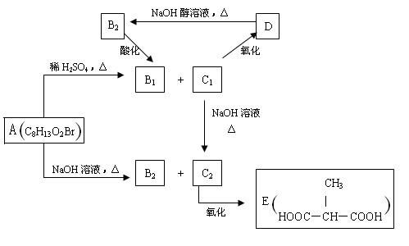
其中只有B₁既能使溴水褪色，又能与Na₂CO₃ 溶液反应放出CO₂ ，回答下列问题：
（1）写出丁二酸的结构简式： 。
（2）C₁C₂的反应类型是 反应。
（3） 物质A的结构简式为 。
（4） 写出D B₂的化学方程式 。
（5）与B₁互为同分异构体且只有一种环境的氢的有机物的结构简式可能为 。（只要求写出一种）
(1) (2分)
HOOC－CH₂－CH₂－COOH
(2) 取代(或水解) (1分)
(3) (3分)
CH₃ CH₃
| |
CH₂＝C－COOCH₂－CH－CH₂Br
(4)+2 NaOH + NaBr +2H₂O (3分)

醇/△
CH₃
|
HOOC－CH－CH₂Br
CH₃
|
NaOOC－C＝CH₂
(5)（3分）
O O
|| ||
CH₃－C－C－CH₃

2．有机物A有关的转化关系如下图所示，已知：E为高分子化合物，化合物F中只有两种类型氢，G为五元环状化合物。
w.w.w.k.s.5.u.c.o.m
NaHCO₃
△
[Ag(NH₃)₂]⁺ ，OH－
Br₂
C
A
B
F
浓硫酸
△

=

△
D
G
H_{2、}Ni（催化剂）
E

C₆H₁₀O₂
请回答下列问题：
（1）化合物A 含有的官能团是 。
（2）1 mol A 与2 mol H2反应生成 1 mol D，其反应的化学方程式是
（3）在一定条件下，A转化为E的化学方程式是
（4）与A具有相同官能团的A 的同分异构体的结构简式是
（5）B在酸性条件下与Br2反应得到F，F的结构简式是
（6）G的结构简式是 。由D生成G的反应类型是
（2010山东卷）33．（8分）【化学——有机化学基础】
利用从冬青中提取出的有机物A合成抗结肠炎药物Y及其他化学品，合成路线如下图：
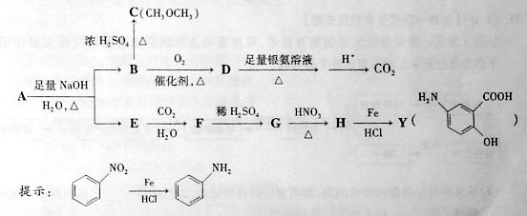
根据上述信息回答：
（1）D不与NaHC溶液反应，D中官能团的名称是______，BC的反应类型是____。
（2）写出A生成B和E的化学反应方程式______。
（3）A的同分异构体I和J是重要的医药中间体，在浓硫酸的作用下I和J分别生产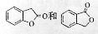，鉴别I和J的试剂为_____。
（4）A的另一种同分异构体K用于合成高分子材料，K可由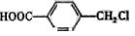制得，写出K在浓硫酸作用下生成的聚合物的结构简式_______________
（2010江苏卷）19. (14分)阿立哌唑(A)是一种新的抗精神分裂症药物，可由化合物B、C、D在有机溶剂中通过以下两条路线合成得到。
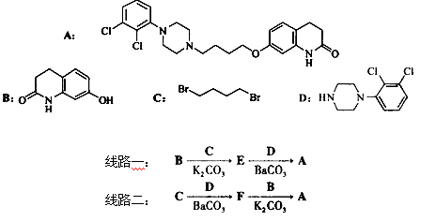

(1)E的结构简式为 。
(2)由C、D生成化合物F的反应类型是 。
(3)合成F时还可能生成一种相对分子质量为285的副产物G，G的结构简式为 。
(4)H属于氨基酸，与B的水解产物互为同分异构体。H能与溶液发生显色反应，且苯环上的一氯代物只有2种。写出两种满足上述条件的H的结构简式： 。
(5)已知：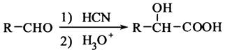，写出由C制备化合物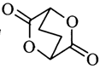的合成路
线流程图（无机试剂任选）。合成路线流程图示例如下：
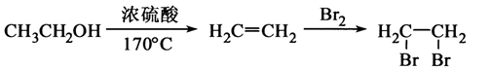
（2010天津卷）8．（18分）
Ⅰ．已知：R－CH＝CH－O－R′ R－CH₂CHO + R′OH
（烃基烯基醚）
烃基烯基醚A的相对分子质量（M r）为176，分子中碳氢原子数目比为3∶4 。与A相关的反应如下：
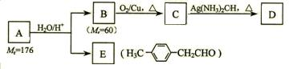
请回答下列问题：
⑴ A的分子式为_________________。
⑵ B的名称是___________________；A的结构简式为________________________。
⑶ 写出C → D反应的化学方程式：________________________。
⑷ 写出两种同时符合下列条件的E的同分异构体的结构简式：
_________________________、________________________。
① 属于芳香醛；
② 苯环上有两种不同环境的氢原子。

（3）、工艺流程题
工艺流程题实际上是考查考生运用化学反应原理及相关知识来解决工业生产中实际问题的能力。流程题一般只有两个目的：一是从混合物中分离、提纯某一物质；另一目的就是利用某些物质制备另一物质。而且两方面的内容互相交叉。这中间可能涉及到的考点主要有：实验基本操作，物质的制备、分离、提纯，一定物质的量浓度的溶液配制等，离子的检验，方程式的书写，简单计算等。
解题步骤是：1、首先要了解经过一系列工艺流程的目的是什么2、仔细分析每个流程中的变化(加人了什么原料，发生了怎样的反应，分离了什么产品)3、根据被分离物质的特点确定实验操作方法。如：氯化钠与硝酸钾的分离要分四种情况。

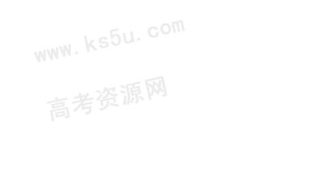
1、（2009年高考广东22）某工厂生产硼砂过程中产生的固体废料，主要含有MgCO₃、MgSiO₃、 CaMg(CO₃)₂、Al₂O₃和Fe₂O₃等，回收其中镁的工艺流程如下：
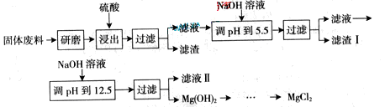
沉淀物 | Fe（OH）₃ | Al(OH)₃ | Mg(OH)₂
PH | 3.2 | 5.2 | 12.4
部分阳离子以氢氧化物形式完全深沉时溶液的pH由见上表，请回答下列问题：
（1）“浸出”步骤中，为提高镁的浸出率，可采取的措施有
（要求写出两条）。
（2）滤渣I的主要成分有 。
（3）从滤渣Ⅱ中可回收利用的主要物质有 。
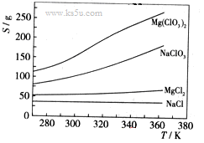
（4）Mg(ClO₃)₂在农业上可用作脱叶剂、
催熟剂，可采用复分解反应制备：
MgCl₂+2NaClO₃ = Mg(ClO₃)₂+2NaCl
已知四种化合物的溶解度（S）随温度（T）
变化曲线如下图所示：
①将反应物按化学反应方程式计量数比混合
制备Mg(ClO₃)₂。简述可制备Mg(ClO₃)₂的原因：
。
②按①中条件进行制备实验。在冷却降温析出Mg(ClO₃)₂过程中，常伴有NaCl析出，原因是： 。除去产品中该杂质的方法是： 。

2、(15分)明矾石是制取钾肥和氢氧化铝的重要原料，明矾石的组成和明矾相似，此外还含有氧化铝和少量氧化铁杂质。具体实验步骤如下图所示：
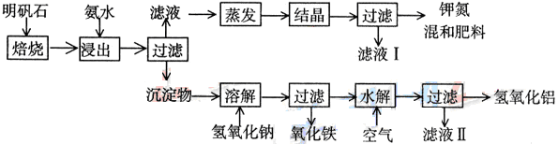
根据上述图示，完成下列填空：
(1)明矾石焙烧后用稀氨水浸出。配制500mL稀氨水(每升含有39.20g氨)需要取浓氨水（每升含有250.28g氨） mL，用规格为 mL量筒量取。
(2)氨水浸出后得到固液混合体系，过滤，滤液中除K＋、SO₄^{2－}外，还有大量的NH₄＋。检验NH₄＋的方法是 。
(3)写出沉淀物中所有物质的化学式 。
(4)滤液I的成分是水和 。
(5)为测定混合肥料K₂SO₄、(NH₄)₂SO₄中钾的含量，完善下列步骤：
①称取钾氮肥试样并溶于水，加入足量 溶液，产生白色沉淀。
② 、 、 （依次填写实验操作名称）。
③冷却、称重。
(6)若试样为mg，沉淀的物质的量为nmol，则试样中K₂SO₄的物质的量为：
mol（用含m、n的代数式表示）。
（1）78 100 (2分）
（2）取溶液少许，加入NaOH并加热，生成有刺激性气味的气体能使湿润的红色石蕊试纸变蓝 (2分）
（3）Al(OH)₃、Al₂O₃、Fe₂O₃ (3分） (4) K₂SO₄、(NH₄)₂SO₄ (2分）
(5)BaCl₂ 过滤 洗涤 烘干 (4分） （6） （m-132n)/42 (2分）

3．（2009年高考江苏15）医用氯化钙可用于生产补钙、抗过敏和消炎等药物。以工业碳酸钙（含有少量Na⁺、Al³⁺、Fe³⁺等杂志）生产医药级二水合氯化钙（CaCl₂·2H₂O的质量分数为97.0%-103.0%）的主要流程如下：
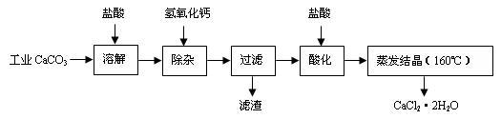
（1）除杂操作是加入氢氧化钙，调节溶液的PH为8.0-8.5，以出去溶液中的少量Al³⁺、Fe³⁺。检验Fe(OH)₃是否沉淀完全的试验操作是
。
（2）酸化操作是加入盐酸，调节溶液的PH约为4.0，其目的有：①将溶液中的少量Ca(OH)₂转化为CaCl₂； ②防止Ca²⁺在蒸发时水解；③ 。
（3）测定样品中Cl⁻含量的方法是：a.称取0.7500g样品，溶解，在250mL容量瓶中定容；b.量取25.00mL待测溶液于锥形瓶中；c.用0.05000mol/L AgNO₃溶液滴定至终点，消耗AgNO₃溶液体积的平均值为20.39mL。
①上述测定过程中需要溶液润洗的仪器有 。
②计算上述样品中CaCl₂·2H₂O的质量分数为 。
③若用上述办法测定的样品中CaCl₂·2H₂O的质量分数偏高（测定过程中产生的误差可忽略），其可能原因有 ； 。
16、（1）取少量上层清液，滴加KSCN溶液，，若不出现血红色，则表明Fe(OH)₃ 沉淀完全。
（2）防止溶液吸收空气中CO₂
(3)①酸式滴定管 ②99.9% ③样品中存在少量的NaCl；少量的CaCl₂·2H₂O失水。
4、实验室用大理石等原料制取安全无毒的杀菌剂过氧化钙。大理石的主要杂质是氧化铁，以下是提纯大理石的实验步骤：
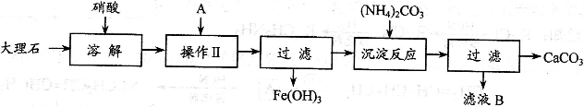
（1）溶解大理石时，用硝酸而不用硫酸的原因是_____________________。
（2）操作Ⅱ的目的是________，溶液A（溶质是共价化合物）是________。
（3）写出检验滤液中是否含铁离子方程式：____________________________________。
（4）写出加入碳酸铵所发生反应的离子方程式：________________________________
写出滤液B的一种用途：_________________________
（5）中一般含。试按下列提示完成含量分析的实验设计。
试剂：氢氧化钠标准溶液、盐酸标准溶液、酚酞 仪器：电子天平、锥形瓶、滴定管
实验步骤：
①_______；②加入_________________；③加入酚酞，用氢氧化钠标准溶液滴定。
（6）若理论上滴定时耗用标准溶液20.00mL恰好完全反应，实际操作中过量半滴（1mL溶液为25滴），则相对误差为______________
答案：（1）硫酸钙微溶于水
（2）除去溶液中 氨水
（3）取少量滤液，向其中加入硫氰化钾溶液，溶液不变红色，说明滤液中不含；
或取少量滤液，向其中加入硫氰化钾溶液，溶液变红色，说明滤液中含
（4） 作化肥（合理即给分）
（5）称量 过量的标准盐酸
（6）0.1%
5（12分）某厂废水中含5.00×10⁻³mol·L⁻¹的Cr₂O₇^{2—}，其毒性较大。某研究性学习小组为了变废为宝，将废水处理得到磁性材料Cr_{0.5}Fe_{1.5}FeO₄（$\text{Fe}$的化合价依次为+3、+2），设计了如下实验流程：
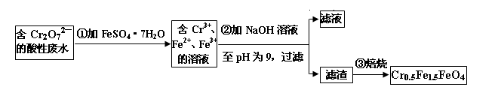
（1）第①步反应的离子方程式是
（2）第②步中用pH试纸测定溶液pH的操作是：
（3）第②步过滤得到的滤渣中主要成分除Cr(OH)₃外，还有 。
（4）欲使1L该废水中的Cr₂O₇^{2—}完全转化为Cr_{0.5}Fe_{1.5}FeO₄，理论上需要加入 g FeSO₄·7H₂O。
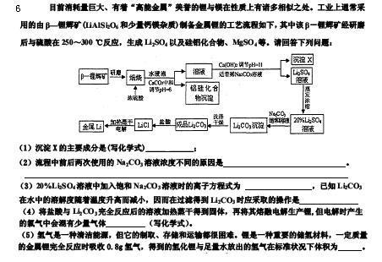

（4）、实验题
实验题主要考查学生实验能力和科学探究能力。
试题经常有如下特点：
1、实验中的数据和实验步骤及实验结果经常以图表的形式呈现出来，考察学生分析处理图表的能力。
2、要求学生能设计实验方案：（1）能提出合理的假设（2）针对假设，设计合理的方案来验证（3）正确的推理
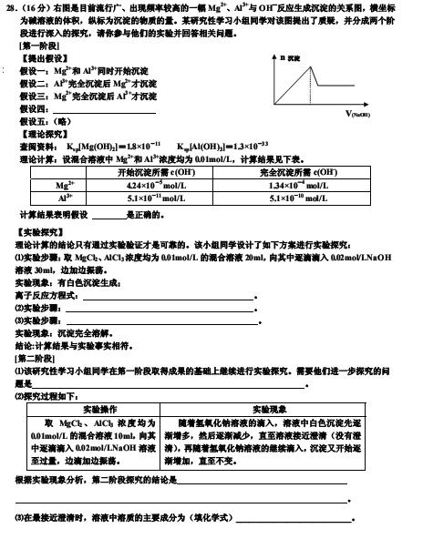
（2010山东卷）30．（16）聚合硫酸铁又称聚铁，化学式为，广泛用于污水处理。实验室利用硫酸厂烧渣（主要成分为铁的氧化物及少量FeS、SiO₂等）制备聚铁和绿矾（FeSO₄·7H₂O ）过程如下：
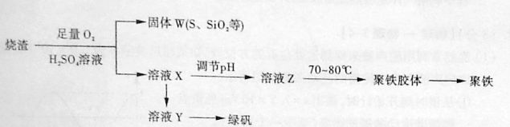
（1）验证固体W焙烧后产生的气体含有SO₂ 的方法是_____。
（2）实验室制备、收集干燥的SO₂ ，所需仪器如下。装置A产生SO₂ ，按气流方向连接各仪器接口，顺序为a f装置D的作用是_____，装置E中NaOH溶液的作用是______。
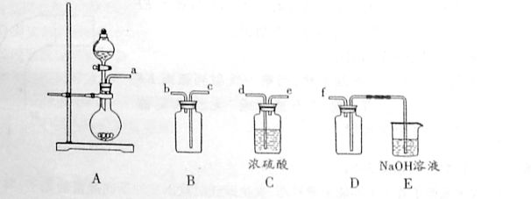
（3）制备绿矾时，向溶液X中加入过量_____，充分反应后，经_______操作得到溶液Y，再经浓缩，结晶等步骤得到绿矾。
（4）溶液Z的pH影响聚铁中铁的质量分数，用pH试纸测定溶液pH的操作方法为______。若溶液Z的pH偏小，将导致聚铁中铁的质量分数偏_______。
解析：
(1)检验SO₂的方法一般是：将气体通入品红溶液中，如品红褪色，加热后又变红。
(2) 收集干燥的SO₂，应先干燥，再收集(SO₂密度比空气的大，要从b口进气)，最后进行尾气处理；因为SO₂易与NaOH反应，故Ｄ的作用是安全瓶，防止倒吸。
(3)因为在烧渣中加入了硫酸和足量氧气，故溶液Y中含有Fe³⁺，故应先加入过量的铁粉，然后过滤除去剩余的铁粉。
(4)用pH试纸测定溶液pH的操作为：将试纸放到表面皿上，用玻璃棒蘸取溶液，点到试纸的中央，然后跟标准比色卡对比。
Fe(OH)₃的含铁量比Fe₂(SO₄)₃高，若溶液Z的pH偏小，则生成的聚铁中OH⁻的含量减少，SO₄²⁻的含量增多，使铁的含量减少。
答案：(1)将气体通入品红溶液中，如品红褪色，加热后又变红，证明有SO2。
(2)d e b c；安全瓶，防止倒吸；尾气处理，防止污染
（3）铁粉 过滤
（4）将试纸放到表面皿上，用玻璃棒蘸取溶液，点到试纸的中央，然后跟标准比色卡对比。 低

1、某化学兴趣小组欲探究：①H₂C₂O₄具有还原性，②外界条件对化学反应速率的影响。现提供如下试剂：0.01mol/LKMnO₄溶液、0. 1mol/L H₂C₂O₄溶液、0. 2mol/L H₂C₂O₄溶液、2mol/L HNO₃、1mol/L HNO₃、18.4mol/L 浓硫酸、2mol/L 稀硫酸、1mol/L 盐酸、12mol/L 盐酸
（1）从操作是否简便、现象是否明显、有无污染性气体产生等综合考虑完成下列设计方案。
实验 | 温度 | 试剂1 | 试剂2（需要几种写几种）
1 | 20⁰C | 0.1mol/L H₂C₂O₄
2 | 20⁰C | 0.2mol/L H₂C₂O₄
3 | 60⁰C | 0.1mol/L H₂C₂O₄

①通过记录 时间，判断反应速率的快慢。写出反应的化学方程式____________
②比较实验1和实验2，得出的结论是：
，比较实验1和实验3，得出的结论是：
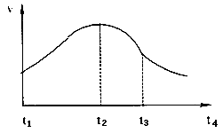
。
（2）该小组从上述试剂中选择合适的试剂进行反应，观察到该反应的速率如图所示，请分析可能的原因是：（至少回答两条）

。
请你设计实验方案验证你的猜想：

。
（3）当前甲流疫苗生产速率慢不够用，下列加快疫苗生产速率的措施合理的是：（ ）
A：寻找合适的催化剂 B：采取高压的条件
C：选择合适的反应温度 D：采取高温的条件
（1）0.01mol/LKMnO₄溶液；2mol/L 稀硫酸（2分）
2KMnO₄ +3 H₂SO₄+5 H₂C₂O₄= 2MnSO₄+ K₂SO₄+10 CO₂ +8 H₂O（2分）
①KMnO₄溶液退色（1分）
②增大反应物的浓度能加快反应速率；（1分）升高反应温度能加快反应速率（1分）
（2）①该反应是放热反应；（1分）②该反应是自催化反应，Mn²⁺是催化剂（1分）
验证方案：1.在相同的温度下，取两支试管分别加入同浓度的反应试剂，在其中的一支试管中加入少量MnSO₄，若反应速率明显加快，则假设②正确。（1分）
2.测定反应前后的温度,若反应后温度升高, 则假设①正确。（1分）
（3）AC（2分）

（2010广东理综卷）33.（16分）
某科研小组用MnO₂和浓盐酸制备Cl₂时，利用刚吸收过少量SO₂的NaOH溶液对其尾气进行吸收处理。
（1）请完成SO₂与过量NaOH溶液反应的化学方程式：SO₂+2NaOH = ________________．
（2）反应Cl₂+Na₂SO₃+2 NaOH===2NaCl+Na₂SO₄+H₂O中的还原剂为________________．
（3）吸收尾气一段时间后，吸收液（强碱性）中肯定存在Cl、OH和SO．请设计实验，探究该吸收液中可能存在的其他阴离子（不考虑空气的CO₂的影响）．
- 提出合理假设 ．
假设1：只存在SO₃²⁻；假设2：既不存在SO₃²⁻也不存在ClO；假设3：_____________．
- 设计实验方案，进行实验。请在答题卡上写出实验步骤以及预期现象和结论。限选实验试剂：3moLL⁻¹H₂SO₄、1moLL⁻¹NaOH、0.01molL⁻¹KMnO₄、淀粉-KI溶液、紫色石蕊试液．
实验步骤 | 预期现象和结论
步骤1：取少量吸收液于试管中，滴加3 moLL⁻¹ H₂SO₄至溶液呈酸性，然后将所得溶液分置于A、B试管中．
步骤2：
步骤3：
解析：(1) NaOH过量，故生成的是正盐：SO₂+2NaOH =Na₂SO₃+H₂O。
(2)S元素的价态从+4→+6，失去电子做表现还原性，故还原剂为Na₂SO₃。
(3)①很明显，假设3两种离子都存在。
②加入硫酸的试管，若存在SO₃²⁻、ClO⁻，分别生成了H₂SO₃和HClO；在A试管中滴加紫色石蕊试液，若先变红后退色，证明有ClO⁻，否则无；在B试管中滴加0.01molL⁻¹KMnO₄溶液，若紫红色退去，证明有SO₃²⁻，否则无。
答案：
(1) Na₂SO₃+H₂O
(2) Na₂SO₃
(3) ①SO₃²⁻、ClO⁻都存在
②
实验步骤 | 预期现象和结论
步骤1：取少量吸收液于试管中，滴加3 moLL⁻¹ H₂SO₄至溶液呈酸性，然后将所得溶液分置于A、B试管中
步骤2：在A试管中滴加紫色石蕊试液 | 若先变红后退色，证明有ClO⁻，否则无
步骤3：在B试管中滴加0.01molL⁻¹KMnO₄溶液 | 若紫红色退去，证明有SO₃²⁻，否则无

